- PResenTation

  - Le Client
Un bon clip, vaut mieux qu’un long discours casse-burnes ! Bon, c’est peut-être pas votre style de musique préféré, mais vous ne risquez rien, au pire, vu l’heure, ça nous réveillera !
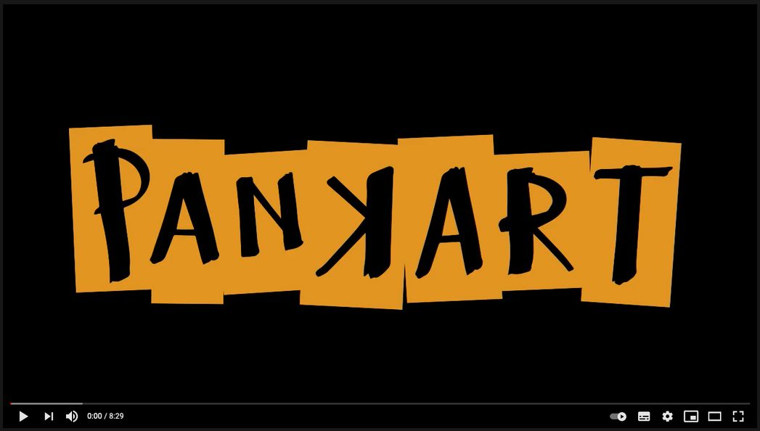


En 1 mot : ce qui nous fait kiffer, c’est faire danser le public et faire la fête en pointant du doigt ce qui ne tourne pas rond dans ce monde. Notre Leitmotiv : « Standing still is not an option ! ». Dans tous les sens du terme…

En 100 mots (pour les plus courageux) : une interview de décembre 2020 ->

  - La Communauté de Fans
Notre communauté s’est constituée d’elle-même, petit à petit, avec toutefois des pics de « Like » et d’abonnés sur nos réseaux sociaux après chacun de nos concerts. Probablement parce que nos chansons et les choses dont parle Panꓘart touchent leurs cibles et que nos propos font écho auprès de nos fans.
Ne dit-on pas aussi « Qui se ressemble, s’assemble » ? Quoique ! Faut-il vraiment se ressembler pour s’apprécier ? Certainement pas ! Au contraire, nous pensons que la ressemblance et la place qu’elle tient dans nos imaginaires est souvent à l’origine des phénomènes d’exclusion et de rejet.
Nous, nous défendons bec et ongles l’idée que les différences constituent justement l'opportunité d'un rassemblement et que ce moment de compréhension mutuelle fait évoluer nos cultures, voire notre humanité.
Quelqu'un qui vous comprend, même différent et au bout du monde, est comme un voisin. Et chez Panꓘart, c’est la fête des voisins tous les jours !

  - L’Existant
- Sites web
  - Gigstarter -> booking Europe (UK, IT, ES, DE, NL, FR, BE, AT)
  - Lampli -> site qui réunit les artistes et organisateurs de la province de Luxembourg
  - YouTube
  - Un nom de domaine enregistré sur behostings : www.pankart.be

- Réseaux sociaux
  - Facebook
  - Instagram

- Apps
  - Bandsintown

- Streaming
  - Spotify
  - Deezer
  - AppleMusic
  - Amazon
  - Google Play
  - SoundCloud

- Un premier EP sorti en avril 2020

- Un concours européen remporté en décembre 2020

- Charte graphique
  - Panꓘart s’écrit avec le K en majuscule et à l’envers
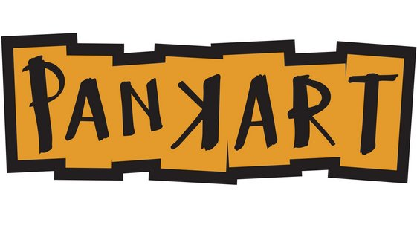
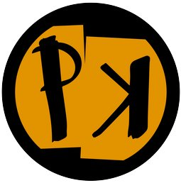
  - 2 logos

- Fonctionnalités et contenus souhaites

  - Technique
- HTML5 et bien entendu responsive (mais si c’est html5, c’est forcément responsive vous allez nous dire)
- Pour la mise à jour des différents types de contenus, ce serait top d’être autonomes et de ne pas être obligés de faire appel à un technicien hautement qualifié lorsqu’on voudra ajouter une série de photos, des nouvelles dates de concerts (quand on pourra à nouveau, mais ça, c’est pas encore gagné !), etc. Bref, une interface admin, un petit CMS, serait le bienvenu
- S’il y avait de quoi faire un peu de tracking afin qu’on puisse insérer des lignes dans le code (Analytics, Facebook, Google Search console, my business, etc.), on prend aussi

  - Design
- Visuellement le site serait original et dynamique (du Flash, mais sans Flash), simple et impactant, mais sans faire mal aux yeux. Un site moderne, beau et pas moche quoi ☺
- Mais surtout, et ça, ça va être un défi pour vous, c'est de le construire en éco-conception web (https://eco-mobile.org/comment-et-pourquoi-creer-un-site-ecologique)
- Pour la charte graphique, idéalement elle se déclinerait à nos couleurs, mais allez-y, lâchez-vous
- Pourquoi pas du design sonore ?

  - Contenu
- Des pages dédiées
    - Agenda des concerts
    - Bio
      - du groupe
      - des 6 musicos : une page de présentation pour chacun des membres du groupe et dont le contenu serait un peu délirant (texte et photos)
    - Galerie
      - Photos
      - Vidéos
    - News pour celle du groupe, mais aussi nos coups de cœur et de gueule
    - Revue de presse
    - Contact et booking
    - Cerise sur le cake : une tête de Mathieu Michel (ou Stéphane Moreau, bref interchangeable en fonction des « stars » faisant l’actualité) sur laquelle on peut jouer à lancer des Panꓘart …
    - Sans oublier la Privacy Policy, RGPD oblige

- Liens vers
    - Gigstarter pour le booking
    - Nos réseaux sociaux
    - Streaming
    - Apps

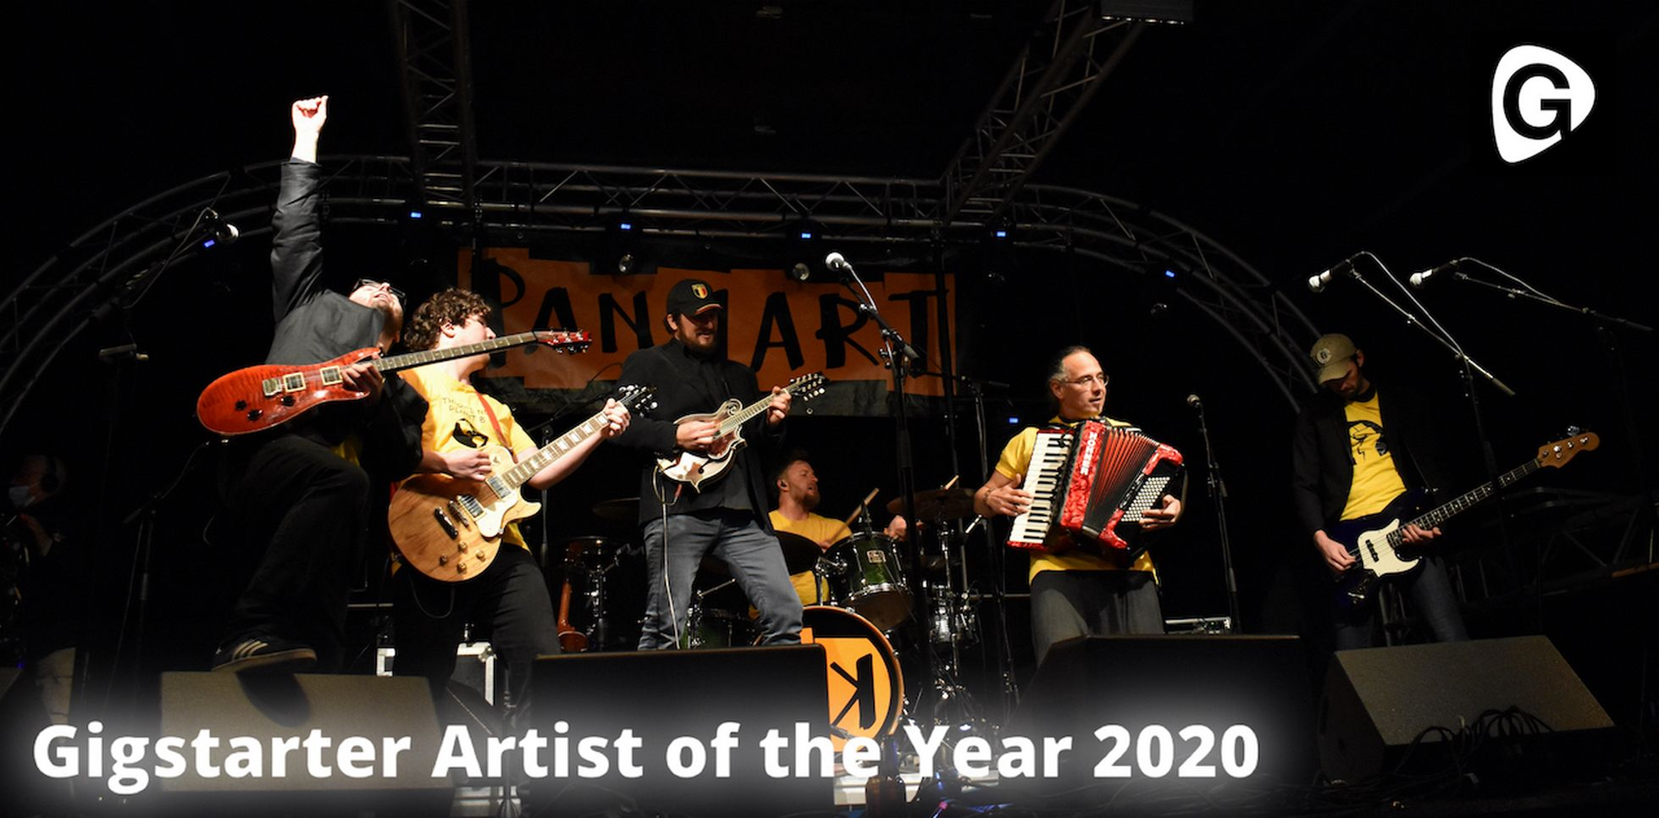

- BIO

Janvier 2018, froide, silencieuse et sombre soirée
Deux musicos se languissent
Mathieu et Noé
Un bœuf à deux, guitare et mandoline, et hop, la première compo leur saute aux yeux
« Pas trop mal » se disent-ils, mais ça manque d’instrus
Les G crépitent et vite rameutent du beau monde
Raphaël et William. Accordéon, Flûte et Basse
Puis Bastien et Maxime. Guitares et Batterie
Pour les c(h)œurs, ils s’y mettront tous

Luxembourgeois, mais de la province belge, Monsieur !
Antécédents ?
Festif marin : Cré Tonnerre
Pop-Rock : Djinn Saout et Dabah
Funk-Soul : Who is titi? et Afrocalips
Leurs horizons différents pourtant se rejoignent
Sonorités celtiques, PanKart est né
Messager dénonciateur des choses qui, quand elles ne tournent pas rond, tournent en rond…

Panꓘart, musique post-ère capitaliste
Une bande drôle aux calicots
Porteuse de slow-gants de boxe, o'fist
Messages sur cartons bien hauts
Elle s'étiquette anti-fasciste
S'affiche en porte-drapeau
Et d'écriteaux publicistes
Pour pas tomber dans le panneau

- LINE UP

Mathieu Menot Chant, Guitares, Mandoline
Noé van Ingelgom Guitares, Chœurs
Raphaël Goblet Accordéon, Flûte, Chœurs
William Vincent Basse, Chœurs
Maxime Champion Batterie, Chœurs
Bastien Bodson Guitares, Chœurs

- PANKART DANS LA PRESSE

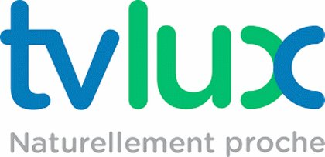
à la télé
Panꓘart finaliste d’un concours européen ->

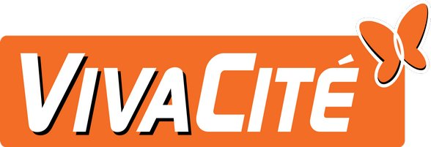
en radio
Panꓘart sort son premier EP ->

